Индивидуальный проект

Этап 2

Коннова Татьяна Алексеевна

Содержание

# 1 Цель работы

Добавить к сайту данные о себе.

# 2 Задание

* Список добавляемых данных
  + Разместить фотографию владельца сайта
  + Разместить краткое описание владельца сайта (Biography)
  + Добавить информацию об интересах (Interests)
  + Добавить информацию об образовании (Education)
* Сделать пост по прошедшей неделе
* Добавить пост на тему по выбору:
  + Управление версиями Git
  + Непрерывная интеграция и непрерывное развертывание (CI/CD)

# 3 Теоретическое введение

Команда hugo server служит для запуска локального сервера

Команда hugo служит для сборки сайта

Команда ~/bin/hugo new <название и расположение нового поста> служит для создания каталога с файлом _index.md для нового поста на сайте

# 4 Выполнение лабораторной работы

Добавим данные о себе. Для этого откроем файл _index.md в каталоге ~/work/blog/content/authors/admin.

Укажем краткое описание владельца сайта.

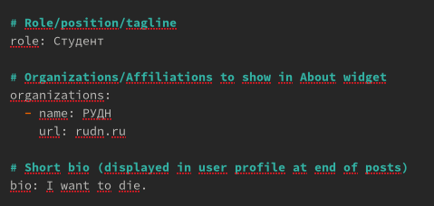

Figure 1: Краткое описание владельца сайта

Добавим фото профиля.

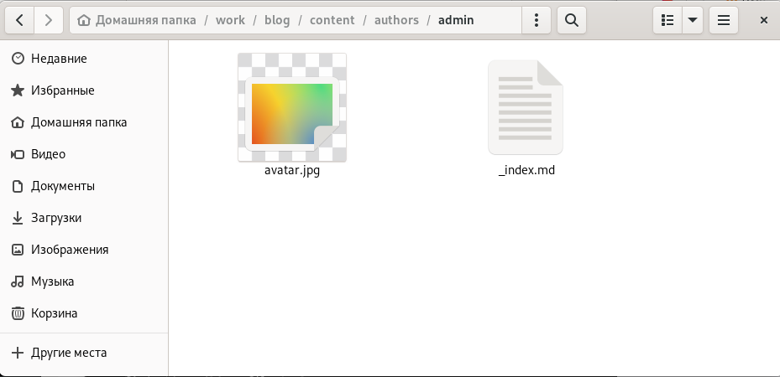

Figure 2: Фото профиля

Добавим информацию об интересах.

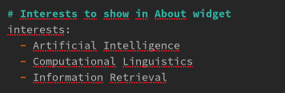

Figure 3: Информация об интересах

Добавим информацию об образовании.

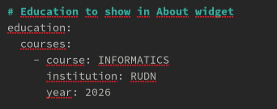

Figure 4: Информация об образовании

Теперь создадим два новых поста.

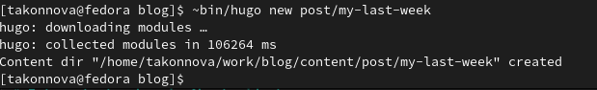

Figure 5: Создание поста по прошедшей неделе

Figure 6: Создание поста на тему по выбору

Figure 6: Создание поста на тему по выбору

Запустим локальный сервер для просмотра вносимых на сайт изменений.

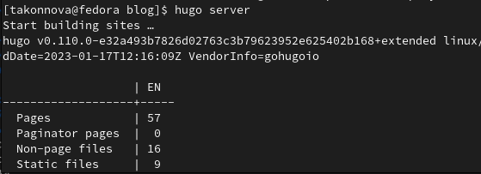

Figure 7: Запуск hugo server

После того, как мы создали посты, заполним их. Укажем заголовок, подзаголовок, краткую сводку, автора.

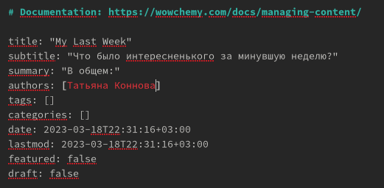

Figure 8: Указываем информацию о посте

И укажем сам текст статьи.

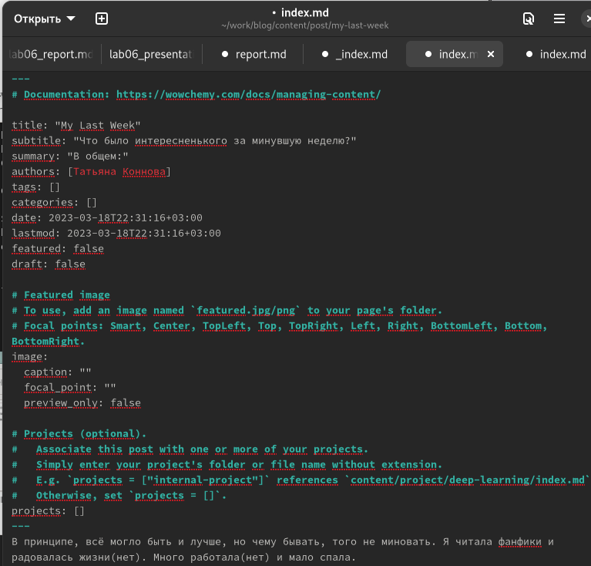

Figure 9: Текст статьи о прошлой неделе

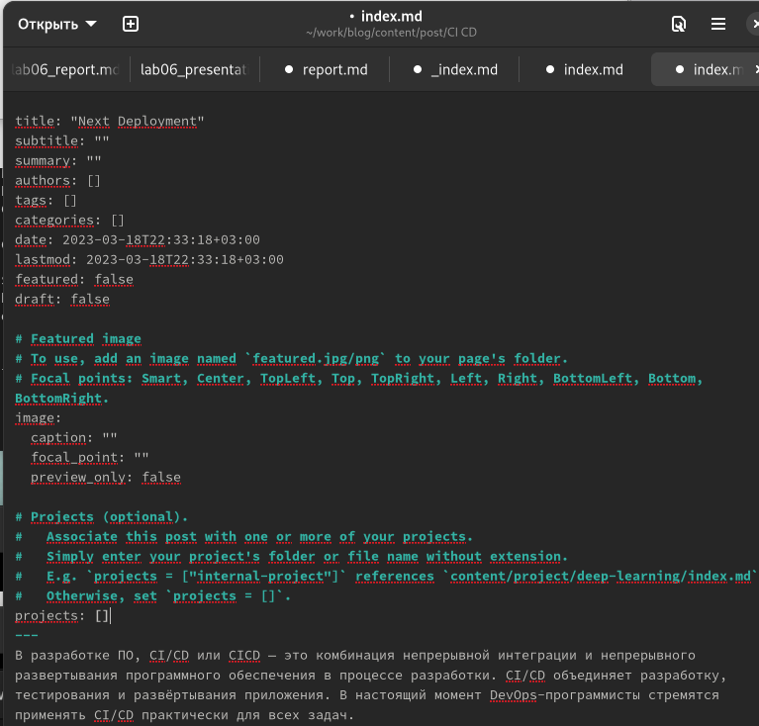

Figure 10: Текст статьи про CI/CD

Мы можем увидеть результат своих действий.

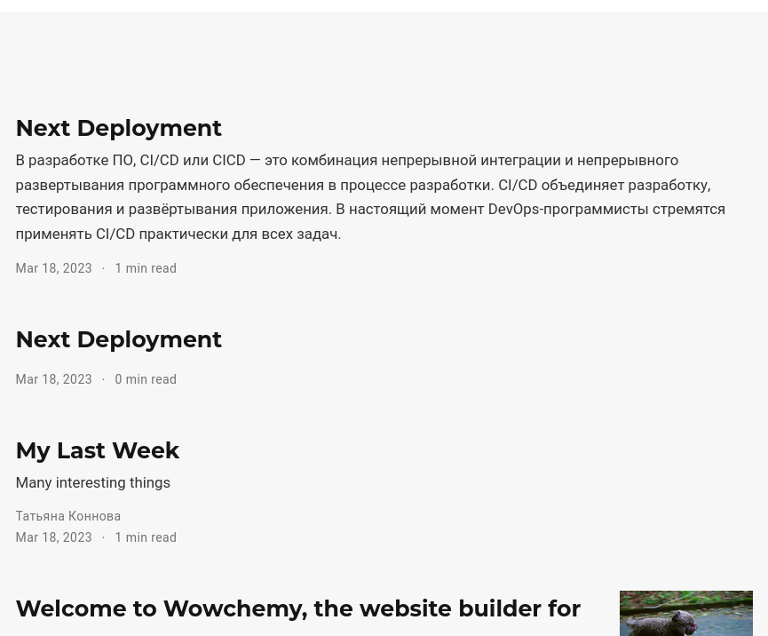

Figure 11: Новые посты в списке постов

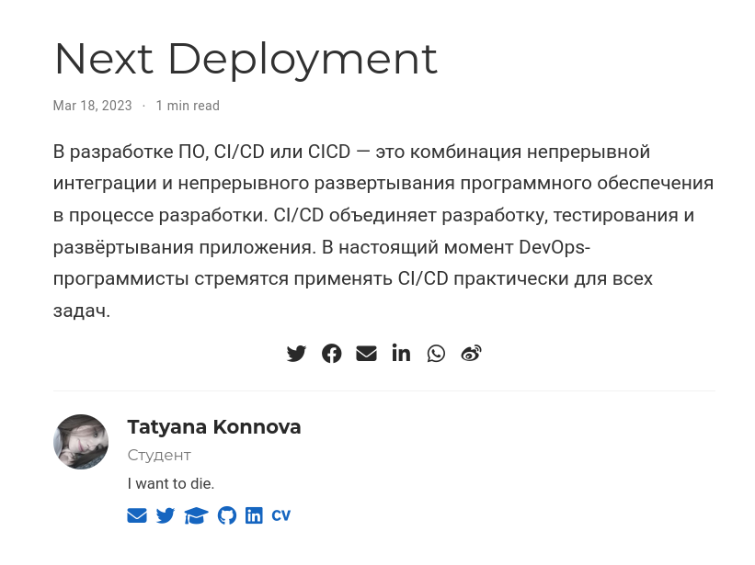

Figure 12: Содержимое первого поста на сайте

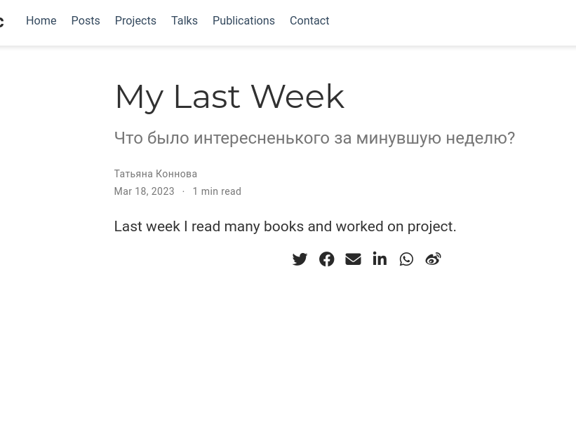

Figure 13: Содержимое второго поста на сайте

Теперь соберём сайт с помощью команды hugo.

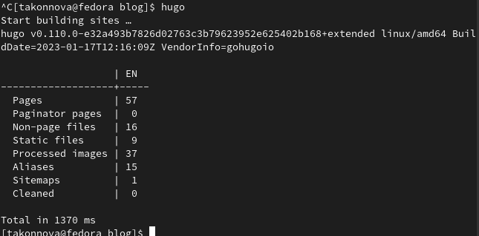

Figure 14: Собираем сайт командой hugo

Добавим все изменения на GitHub. Для этого перейдйм в каталог blog, введём команды git add .; git commit –am “feat(main): blog updated”; git push, и после них перейдём в каталог blog/public/ и повторим команды: git add .; git commit –am “feat(main): public updated”; git push.

# 5 Выводы

Были внесены изменения на сайте – добавлена информация о владельце и два новых поста.